Ważna informacja dla rolników utrzymujących trzodę chlewną.
Ministerstwo Rolnictwa i Rozwoju Wsi wprowadziło nowe regulacje prawne dotyczące warunków utrzymywania świń (bioasekuracji). Wynikają one z konieczności zabezpieczenia epizootycznego tych gospodarstw przed wniknięciem wirusa afrykańskiego pomoru świń (ASFV), położonych poza wyznaczonymi obszarami zagrożenia, objętymi ograniczeniami oraz ochronnym, ustanowionymi w północno-wschodniej części terytorium Polski, w związku ze stwierdzonymi ogniskami (u świń) i przypadkami (u dzików) afrykańskiego pomoru świń (ASF). Nowe warunki chowu/hodowli dotyczą zatem pozostałej części powierzchni kraju, w tym w całości obszaru województwa podkarpackiego, gdzie do chwili obecnej nie stwierdzono tej choroby.
W Polsce odnotowano dotychczas (tj. od 17 lutego 2014 r., kiedy potwierdzono 1. przypadek ASF w kraju) 1354 przypadki afrykańskiego pomoru świń u dzików i 107 ognisk choroby u trzody chlewnej (na dzień 11.02.2018 r.. Zdecydowaną większość stwierdzono na terenie województwa podlaskiego i lubelskiego (powiat bialski, radzyński, parczewski, włodawski, a ostatnio również łukowski i chełmski), ponadto choroba wystąpiła w woj. mazowieckim, w obszarze objętym ograniczeniami, przekraczając w m-cu listopadzie 2017 r. linię Wisły (przypadki ASF u dzików stwierdzono w powiatach: legionowski, piaseczyński, warszawski zachodni, nowodworski, siedlecki, otwocki) oraz w województwie warmińsko-mazurskim, w jego części wschodniej i północnej blisko granicy z obwodem kaliningradzkim.
Choroba występuje w Unii Europejskiej oprócz Polski także w krajach nadbałtyckich (Litwa, Łotwa, Estonia), Czechach, Rumunii i Mołdawii oraz we Włoszech na wyspie Sardynia. Liczbę potwierdzonych przypadków afrykańskiego pomoru świń u dzików i ognisk tej choroby u świń, które wystąpiły na terytorium Unii Europejskiej przedstawia poniższa tabela (stan na dzień 31 grudnia 2017 r.).
Kraj | Liczba przypadków ASF  u dzików |  | Liczba ognisk ASF  u świń
 | od początku występowania | w 2017 | od początku występowania | w 2017
ESTONIA | 2450 | 634 | 27 | 3
LITWA | 1769 | 1310 | 68 | 30
ŁOTWA | 2712 | 947 | 53 | 8
POLSKA | 904 | 741 | 104 | 81
WŁOCHY (SARDYNIA) | 496  (od 2008 r.) | 93 | 1664  (od 1984 r.) | 17
CZECHY | 202 | 202 | 0 | 0
UKRAINA | ? | 37 | ? | 124
RUMUNIA | 0 | 0 | 2 | 2
MOŁDAWIA | 0 | 0 | 2 | 2

Dla województwa podkarpackiego największe zagrożenie stanowi, oprócz przypadków/ognisk ASF stwierdzanych w północno-wschodniej części kraju, niepokojąca sytuacja epizootyczna w zakresie tej jednostki epizootycznej na Ukrainie. Pierwsze ogniska Państwowa Służba Weterynaryjna i Fitosanitarna Ukrainy zgłosiła w 2012 r. w obwodzie zaporoskim, w południowo – wschodniej części terytorium Ukrainy. W roku 2016 było to już 35 ognisk i 5. W roku 2017 na terytorium Ukrainy potwierdzono i zgłoszono oficjalnie łącznie 124 ogniska ASF u świń oraz 37 przypadków. Ogniska ASF zlokalizowane są w obwodach: donieckim, zaporoskim, chersońskim, mikołajowskim, iwanofrankowskim, kirowohradzkim, ługańskim, czernihowskim, charkowskim, czerkaskim, połtawskim, winnickim, odeskim, chmielnickim, dniepropetrowskim, rówieńskim, wołyńskim, tarnopolskim, żytomierskim, kijowskim i zakarpackim. Ww. ogniska ASF zostały stwierdzone w gospodarstwach utrzymujących od 1 do 6614 sztuk świń.
Sytuację tą obrazuje poniższa grafika (źródło: http://www.asf.vet.ua).
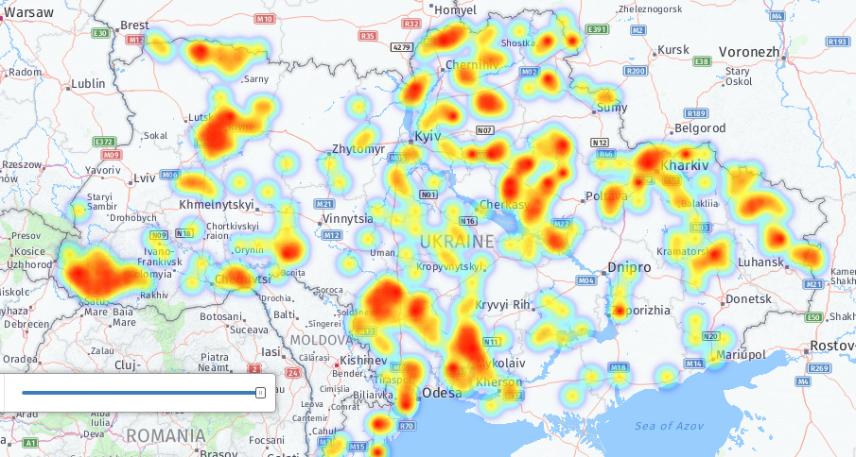
Największe zagrożenie dla województwa podkarpackiego stanowiło dotychczas stwierdzenie w dniu 27 września 2017 r. ogniska afrykańskiego pomoru świń u świń na terytorium Ukrainy (miejscowość Grąziowa w rejonie starosamborskim obwodu lwowskiego) w odległości około 4,5 km od granicy z Polską, w bezpośredniej bliskości miejscowości Bystre i Michniowiec w gminie Czarna, powiat bieszczadzki. Podejmowane działania zapobiegły przeniesieniu wirusa na teren RP, jednakże ryzyko przeniesienia wirusa ASFV jest nadal wysokie.
W związku z niekorzystnym rozwojem sytuacji związanej z ASF w państwach graniczących od wschodu z Unią Europejską, jak i w państwach UE, w tym w Polsce, w celu skutecznego przeciwdziałania rozprzestrzenieniu się ASF na terytorium Rzeczypospolitej Polskiej i Unii Europejskiej MRiRW określiło nowe środki prawne. Zawarte one są w rozporządzeniu Ministra Rolnictwa I Rozwoju Wsi z dnia 9 lutego 2018 r. zmieniającym rozporządzenie w sprawie środków podejmowanych w związku z wystąpieniem afrykańskiego pomoru świń (Dz. U. poz. 360). Nakazano w nim m. in.:
a) karmienie świń paszą zabezpieczoną przed dostępem zwierząt wolno żyjących,
b) prowadzenie rejestru środków transportu do przewozu świń wjeżdżających na teren gospodarstwa oraz rejestru wejść osób do pomieszczeń, w których są utrzymywane świnie,
c) zabezpieczenie budynku, w którym są utrzymywane świnie, przed dostępem zwierząt wolno żyjących oraz domowych,
d) utrzymywanie świń w odrębnych, zamkniętych pomieszczeniach, w których są utrzymywane tylko świnie, mających oddzielne wejścia oraz niemających bezpośredniego przejścia do innych pomieszczeń, w których są utrzymywane inne zwierzęta kopytne,
e) wykonywanie czynności związanych z obsługą świń wyłącznie przez osoby, które wykonują te czynności tylko w danym gospodarstwie,
f) stosowanie przez osoby wykonujące czynności związane z obsługą świń, przed rozpoczęciem tych czynności, środków higieny niezbędnych do ograniczenia ryzyka szerzenia się afrykańskiego pomoru świń, w tym mycie i odkażanie rąk oraz oczyszczanie i odkażanie obuwia,
g) bieżące oczyszczanie i odkażanie narzędzi oraz sprzętu wykorzystywanych do obsługi świń,
h) używanie przez osoby wykonujące czynności związane z obsługą świń odzieży ochronnej oraz obuwia ochronnego przeznaczonego wyłącznie do wykonywania tych czynności,
i) wyłożenie mat dezynfekcyjnych przed wejściami do pomieszczeń, w których są utrzymywane świnie, i wyjściami z tych pomieszczeń, przy czym szerokość wyłożonych mat powinna być nie mniejsza niż szerokość danego wejścia lub wyjścia, a długość - nie mniejsza niż 1 m, a także stałe utrzymywanie tych mat w stanie zapewniającym utrzymanie skuteczności działania środka dezynfekcyjnego,
j) sporządzenie przez posiadaczy świń spisu posiadanych świń, z podziałem na prosięta, warchlaki, tuczniki, lochy, loszki, knury i knurki, oraz bieżące aktualizowanie tego spisu.
Ponadto wprowadzono zakaz:
a) wnoszenia i wwożenia na teren gospodarstwa, w którym są utrzymywane świnie, zwłok dzików, tusz dzików, części tusz dzików i produktów ubocznych pochodzenia zwierzęcego, pochodzących z dzików oraz materiałów i przedmiotów, które mogły zostać skażone wirusem afrykańskiego pomoru świń,
b) wykonywania czynności związanych z obsługą świń przez osoby, które w ciągu ostatnich 72 godzin uczestniczyły w polowaniu na zwierzęta łowne lub odłowie takich zwierząt.".
Rozporządzenie wchodzi w życie od dnia 28 lutego 2018 r.

Opracowano w Wojewódzkim Inspektoracie Weterynarii.
Krosno, 16.02.2018 r.

